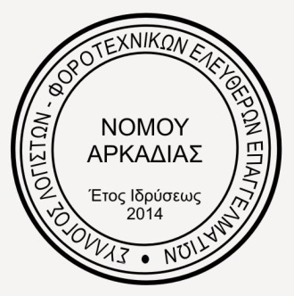

Σύλλογος Λογιστών - Φοροτεχνικών

Ελευθέρων Επαγγελματιών

Νομού Αρκαδίας

Το Δ.Σ και τα μέλη του Συλλόγου Λογιστών - Φοροτεχνικών Ελευθέρων Επαγγελματιών Νομού Αρκαδίας αποχαιρετά με θλίψη και σεβασμό τον αγαπητό και εξαίρετο συνάδελφο και φίλο Δημήτρη Παυλή και εκφράζει τα θερμά συλλυπητήρια στην οικογένειά και τους οικείους του .

Καλό παράδεισο

